COMPREHENSION-LECTURE : différenciation pédagogique

- Modalités
- Constitution des groupes
- Organisation spatiale
- Organisation temporelle
- Prévision des activités (groupe autonome et groupe dirigé)

- Exemples de constitution de groupes
- G1 : lecteurs hésitants avec difficultés de compréhension
- G2 : lecteurs fluides avec compréhension générale correcte
- G3 : lecteurs fluides avec compréhension globale et fine des textes

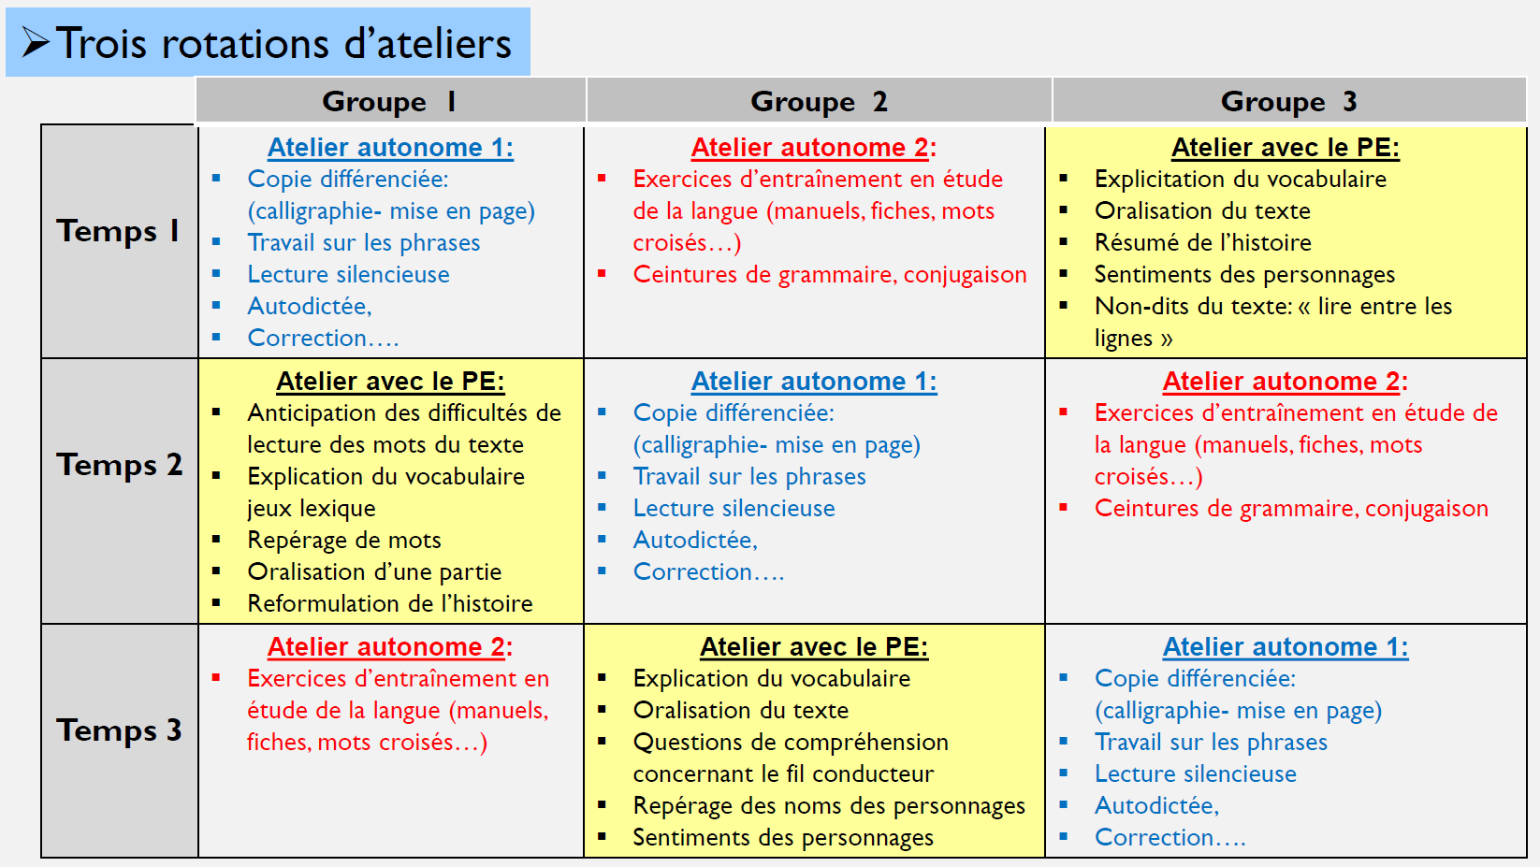

- Exemples d’activités de compréhension
- La lecture relai d’un roman (chaque jour un élève vient présenter un chapitre et parle de l’état d’esprit du personnage)
- Le téléphone: les élèves A et B sortent de la classe. Les élèves lisent une histoire avec le maître. Puis A entre. Un narrateur est désigné pour raconter l’histoire à A. Puis A raconte à son tour à B qui est entré.
- La lecture débat: inventer une suite ou un dialogue, choisir entre un titre ou un résumé entre plusieurs propositions, raconter (en atelier) à partir d’illustrations, choisir le bon extrait manquant…
- Faire «apparaître» le personnage: surligner ses désignations (pronoms, périphrases, qualifications… établir une fiche d’identité du personnage.
- Les lectures puzzles: chaque élève possède un extrait d’un texte inconnu. Les lectures et échanges entre élèves attentifs aux autres justifient la remise en ordre du texte.
- Les incises supprimées: ôter les «dit-il, répondit-elle…» et trouver qui parle?
- Rédiger une quatrième de couverture
- L’émission littéraire: un élève présenter un livre en s’aidant d’une grille (nom de l’auteur, genre, résumé …) + lit un extrait + répond aux questions de ses camarades.
- La mise en scène: théâtralisation
- Le débat hebdomadaire (groupe de 4 ou 5) autour d’une lecture avec le maître: les élèves notent dans leur cahier de débat ou de lecture, les interprétations du groupe.
- Le roman-photo: traduire les étapes d’une histoire en passages dialogués. Chaque petit groupe joue ces scènes. Prise de photos où l’on ajoutera les bulles.
- La détection des «non-dits»: les élèves découpent la zone de non-dit, la colle et écrit à la suite ce que l’auteur a tu volontairement.
- Remplacer les mots par leur définition et donner à un autre groupe pour qu’il écrive le texte avec les mots d’origine ex: «Une poule sur un mur»
Extraits des «30 idées pour travailler la compréhension des textes littéraires»

- Outils : supports, guides pédagogiques,…

Cycle 1 et CP :
- NARRAMUS (de Goigoux et Cèbe) outil des éditions RETZ, 2 dans l'année par exemple. Ressources en ligne :
* Padlet "raconter avec Narramus" : https://padlet.com/sophie_beulaygue/c1-raconter-avec-narramus-8ov7thnx7414
* Padlet "contes traditionnels" : ressources pour les contes traditionnels lorsque la démarche de Narramus est connue : https://padlet.com/sophie_beulaygue/c1-contes-traditionnels-qbpvazz3hxcp7oun
* Padlet "albums sonorisés cycle 1" : idem, ressource sur différents albums, lorsque la démarche Narramus est connue : https://padlet.com/sophie_beulaygue/c1-albums-sonoris-s-v4ep56rbjj4p2g0h
- Pédagogie de l'écoute (Pierre Péroz) : https://sbeulaygue.netboard.me/peroz/
- Une histoire par jour, CP (possibilité de construire une programmation GS-CP-CE1 avec ce support): outil des éditions BELIN : https://leblogdechatnoir.fr/une-histoire-par-jour/
- ACT (Roll, Bentolila) : https://www.roll-descartes.fr/elementaire/enseigner-la-comprehension-en-elementaire

Cycle 2 (CE1-CE2) :
- Lectorino-Lectorinette (de Goigoux et Cèbe) outil des éditions RETZ, 2 chapitres en CE1, 2 chapitres en CE2 et 1 chapitre pour les APC par exemple.
* padlet "albums sonorisés cycle 2" : https://padlet.com/sophie_beulaygue/fran-ais-c2-albums-sonoris-s-91oisiw4pmlp
- ACT (Roll, Bentolila) : https://www.roll-descartes.fr/elementaire/enseigner-la-comprehension-en-elementaire
- Une histoire par semaine, CE1 et CE2 (travail uniquement sur les textes entendus, possibilité de programmer sur 2 ans) : outil des éditions BELIN : https://cpdesanleane.blogspot.com/2021/05/une-histoire-par-semaine-68-seances.html et https://maisquefaitlamaitresse.com/une-histoire-par-semaine-ce1-ce2/
- MHF, (pour enseignants expérimentés, pas pour néos) : https://methodeheuristiquefrancais.fr/lecturecomprehension/
- Je lis je comprends, pour enseignants expérimentés, mettant en œuvre l’enseignement de la compréhension.

Cycle 3 :
- Lector-Lectrix (de Goigoux et Cèbe) outil des éditions RETZ, possibilité de réfléchir à une programmation sur 2 ans.
* padlet "albums sonorisés cycle 3" : https://padlet.com/sophie_beulaygue/fran-ais-c3-albums-sonoris-s-h0yrbg6ntx0fhdzd
- ACT (Roll, Bentolila) : https://www.roll-descartes.fr/elementaire/enseigner-la-comprehension-en-elementaire
- Une histoire par semaine, CM1 et CM2 (travail uniquement sur les textes entendus, possibilité de programmer sur 2 ans) : outil des éditions BELIN : https://trousse2crayons.home.blog/2023/05/03/une-histoire-par-semaine-cycle3-belin-education/
- La compréhension en lecture, C3 : outil des éditions NATHAN, Léa.fr
- MHF (pour enseignants expérimentés, pas pour néos) : https://methodeheuristiquefrancais.fr/lecturecomprehension/
- Je lis je comprends, pour enseignants expérimentés, mettant en œuvre l’enseignement de la compréhension.

Pour rappel, il y a de nombreuses ressources sur EDUSCOL :
C1 : "développement du langage oral et écrit" : https://eduscol.education.gouv.fr/4698/le-developpement-et-la-structuration-du-langage-oral-et-ecrit-au-cycle-1
C2 : Guides (CP et CE1) pour enseigner la lecture et l'écriture; 2 ressources "lecture et compréhension de l'écrit au C2"; 1 ressource "enseigner les fondamentaux avec DOMINO" : https://eduscol.education.gouv.fr/4740/ressources-d-accompagnement-du-programme-de-francais-au-cycle-2
C3 : Guide compréhension C3 et 14 ressources sur la "lecture et compréhension de l'écrit au cycle 3" : https://eduscol.education.gouv.fr/4800/ressources-d-accompagnement-du-programme-de-francais-au-cycle-3

